Table des matières
1. Introduction 2
2. Prérequis 3
3. Gestion du compte utilisateur 4
3.1. Création de compte 4
3.2. Connexion 4
3.3. Modification des informations du compte 5
3.4. Suppression du compte 5
4. Gestion du CV 6
4.1. Création et remplissage du CV 6
4.2. Choix du modèle et aperçu 8
4.3. Exportation du CV 9
4.4. Analyse IA du CV 10
5. Conseils pratiques pour un CV efficace 11
6. Support et assistance 12



1. Introduction

L’application RéussirSonCV est conçue pour aider les utilisateurs (étudiants, demandeurs d’emploi, professionnels) à créer un CV moderne, clair et compatible avec les logiciels de recrutement (ATS).
Ce manuel a pour objectif de vous guider pas à pas dans l’utilisation de l’application. Vous y trouverez :
- Des instructions claires et détaillées.
- Des captures d’écran illustrant chaque étape.
- Des conseils pratiques pour tirer le meilleur parti de l’outil.
- Utilisation de fonctionnalités avancées comme l’analyse IA.

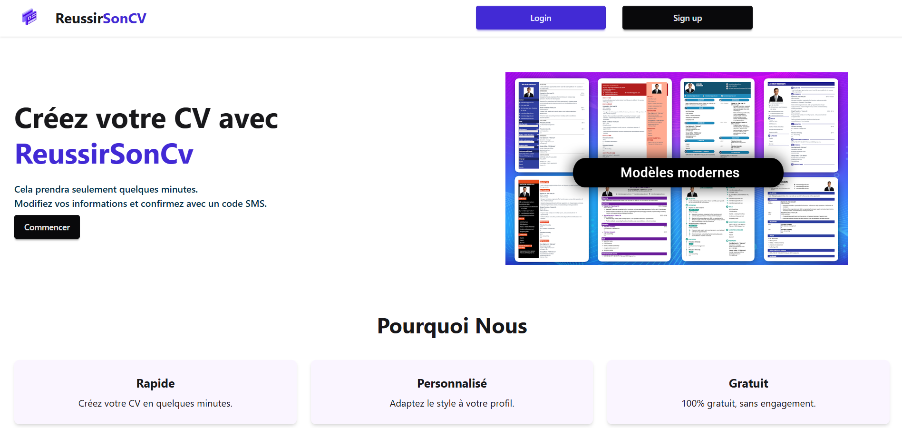
Vue générale de l’application et navigation principale.

2. Prérequis

Avant de commencer à utiliser l’application, assurez-vous de remplir les conditions suivantes :
- Connexion internet stable :
  - Nécessaire pour charger les modèles, exporter les fichiers et utiliser l’analyse IA.
  - Évitez les connexions instables pour ne pas perdre vos modifications.
- Navigateur moderne :
  - Google Chrome, Mozilla Firefox, Microsoft Edge ou Safari (dernière version).
  - Les navigateurs obsolètes peuvent provoquer des erreurs d’affichage ou de téléchargement.
- Adresse e-mail valide :
  - Requise pour créer votre compte et recevoir les confirmations et notifications.
- Préparer vos informations :
  - Nom, prénom, adresse e-mail, numéro de téléphone.
  - Diplômes et formations.
  - Expériences professionnelles.
  - Compétences techniques et personnelles.
💡Conseil : Préparer toutes vos informations permet de créer votre CV rapidement et efficacement.






3. Gestion du compte utilisateur

3.1. Création de compte
- Cliquez sur “Créer un compte” sur la page d’accueil.
- Remplissez le formulaire :
  - Nom et prénom
  - Adresse e-mail
  - Mot de passe (minimum 8 caractères, avec chiffres et lettres)
- Cliquez sur Créer un compte.
- Vérifiez votre boîte mail pour confirmer votre compte via le lien reçu.
💡Conseil :Utilisez une adresse e-mail professionnelle pour vos candidatures.

3.2. Connexion
- Depuis la page d’accueil, cliquez sur Connexion.
- Saisissez votre e-mail et mot de passe.
- Cliquez sur Se connecter.
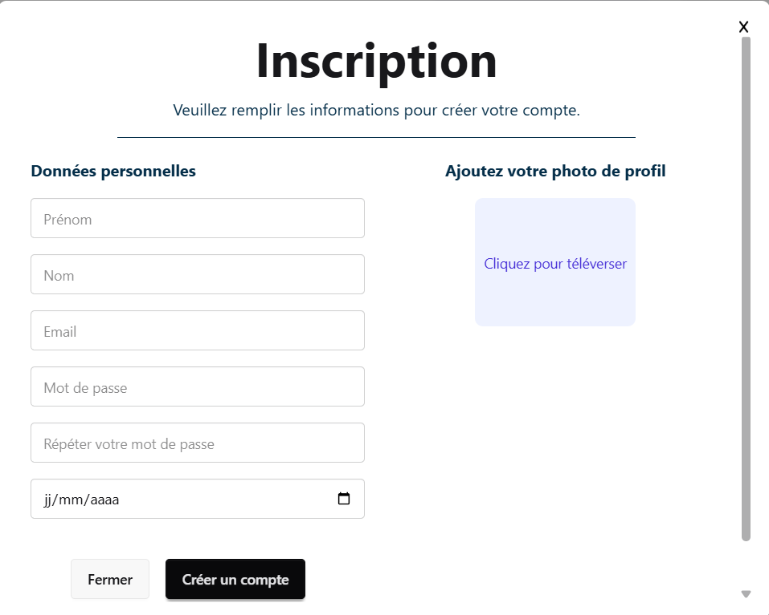
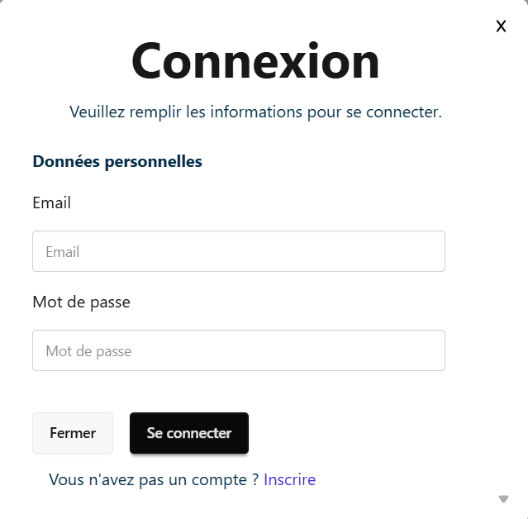
Création et activation d’un nouveau compte. Accès sécurisé au compte utilisateur

3.3. Modification des informations du compte
- Dans le tableau de bord, cliquez sur Profile.
- Vous pouvez modifier :
  - Nom et prénom
  - Date de naissance
  - Mot de passe
- Cliquez sur Sauvegarder.

3.4. Suppression du compte
- Accessible depuis la page Profile.
- Cliquez sur Supprimer ce compte.
- ⚠️ Attention : Cette action est irréversible et supprime tous vos CV et données associées.
- Confirmez la suppression via le pop-up de confirmation.

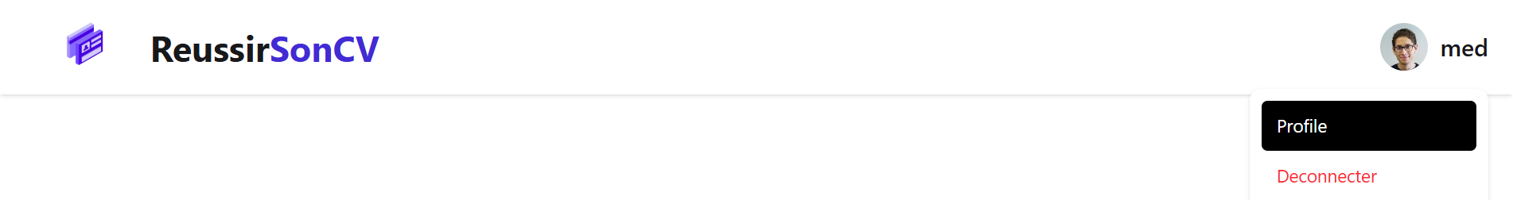
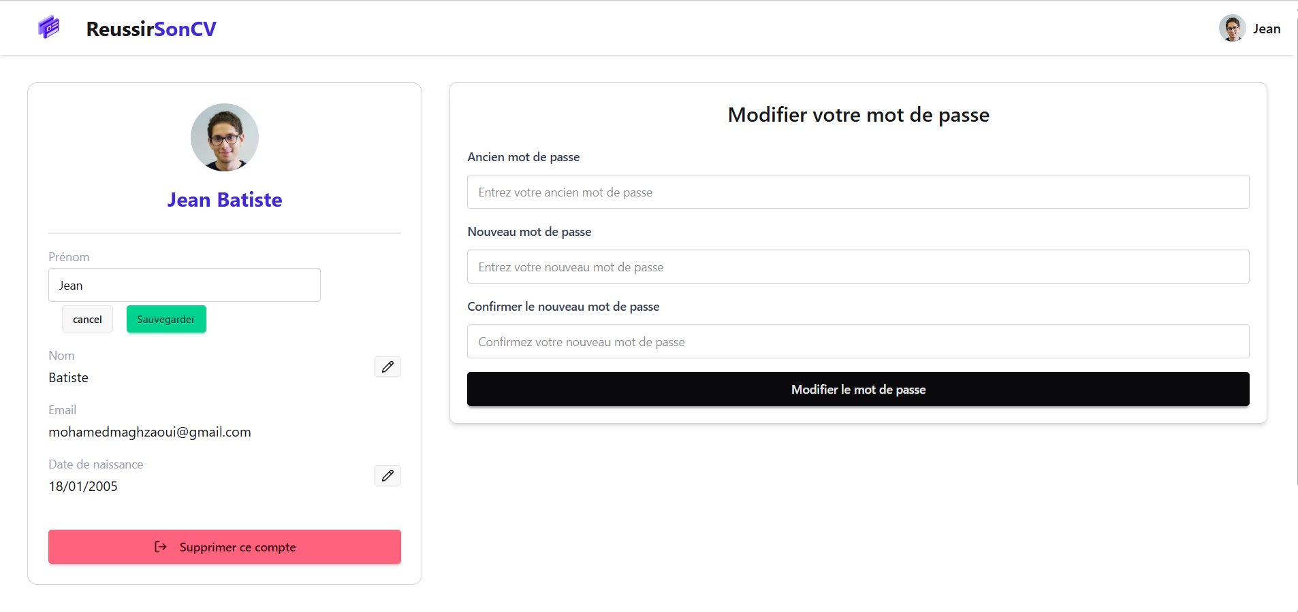
Interface de modification du CV

4. Gestion du CV

4.1. Création et remplissage du CV
- Depuis le tableau de bord, cliquez sur “Ajouter un CV”.
- Une fois créé, vous pouvez :
  - Modifier le CV existant en cliquant sur “Modifier” à côté de votre CV.
  - Supprimer le CV en cliquant sur “Supprimer” si vous ne souhaitez plus le conserver.
- Remplissez les différentes sections du CV :
Informations personnelles :
  - Prénom et nom
  - Titre professionnel
  - E-mail et téléphone
  - Adresse, âge (optionnel)
  - Photo (optionnel)
  - Liens : LinkedIn, site web, portfolio (optionnel)
Profil / Description :
  - Rédigez une courte description personnelle ou professionnelle.
Expériences professionnelles :
  - Titre du poste, entreprise, dates de début et fin
  - Description des missions
  - Adresse de l’entreprise (optionnelle)
Formation académique :
  - Diplôme, établissement, dates de début et fin
  - Description (optionnelle)
  - Adresse de l’établissement (optionnelle)
Projets :
  - Titre du projet, description, dates de début et fin
Compétences :
  - Liste de compétences techniques et personnelles

Langues :
  - Nom de la langue et niveau de maîtrise
- Réorganisation des éléments : Après avoir ajouté vos sections et expériences, vous pouvez réorganiser leur ordre pour personnaliser votre CV.

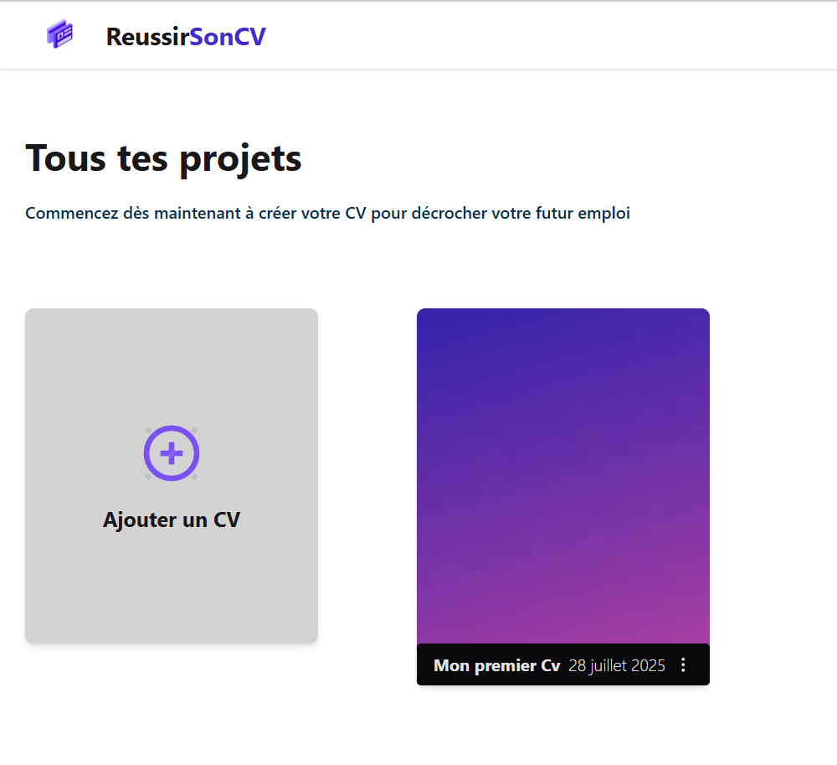
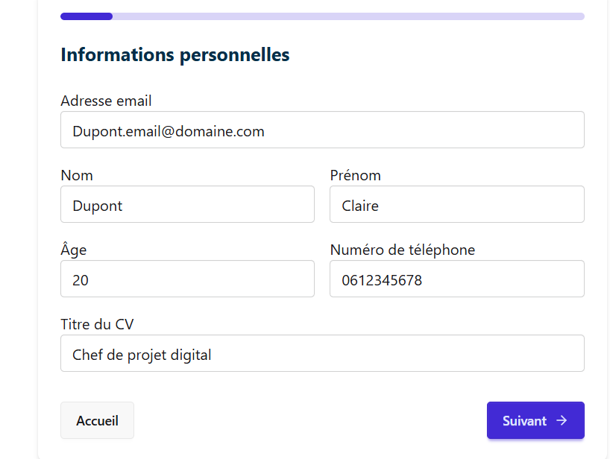

Tableau de bord (Dashboard) Exemple de remplissage des informations personnelles
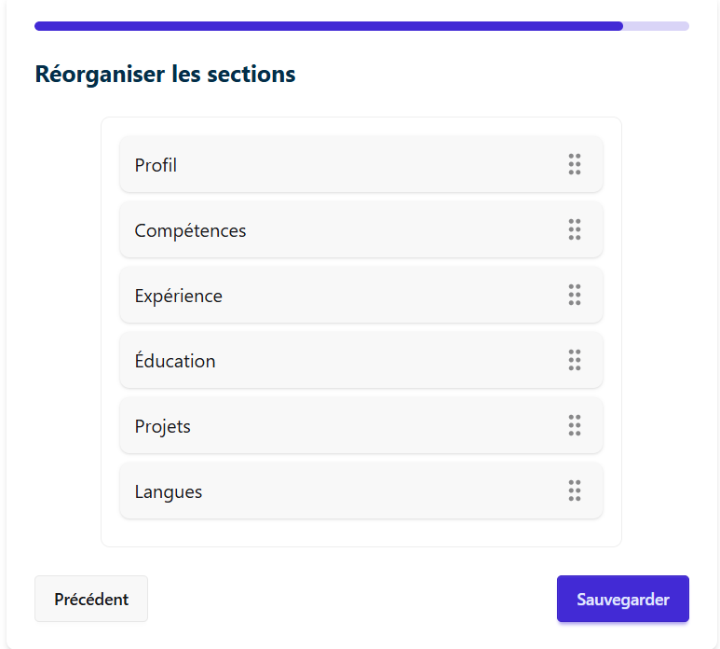
Interface de sélection et d’organisation des sections

4.2. Choix du modèle et aperçu
- Sélectionnez vos préférences de style :
  - Police d’écriture : choisissez parmi plusieurs typographies proposées.
  - Couleur de fond : appliquez une couleur qui correspond à votre style ou à l’image que vous souhaitez donner.
  - Couleur générale : définissez la couleur des titres et du CV en général.
- Visualisez un aperçu en temps réel à droite de l’écran.
- Ajustez le contenu si nécessaire pour que l’ensemble reste clair, lisible et professionnel.
💡Conseil : Optez pour une police simple et une couleur de texte contrastée avec le fond afin de garantir une lecture facile par les recruteurs.
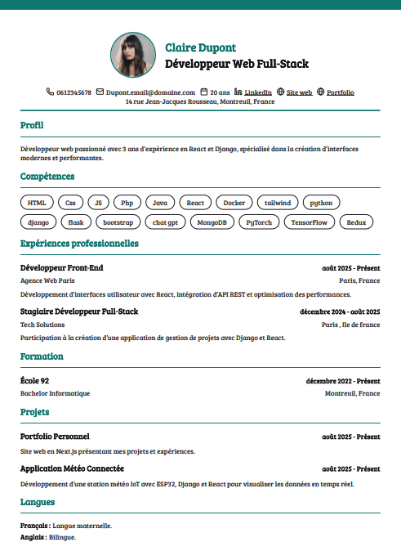
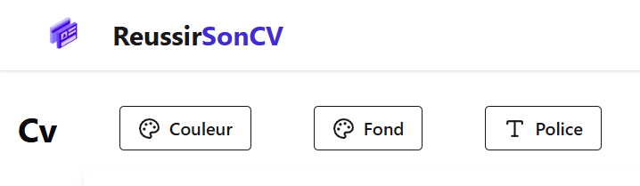
Interface de sélection de la police et des couleurs.

Exemple de CV finalisé avec toutes les sections remplies.

4.3. Exportation du CV
- Cliquez sur “Télécharger”.
- Choisissez le format (A4 recommandé).
- Le fichier sera téléchargé sur votre ordinateur.
💡Conseil : Vérifiez la mise en page et l’orthographe avant de l’exporter.

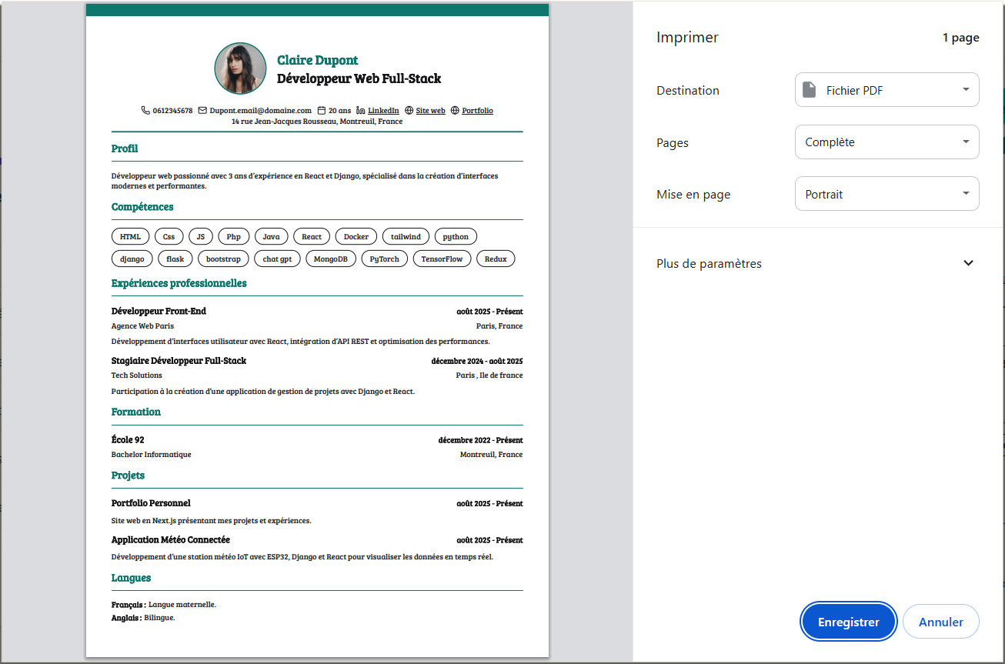
Exportation du CV au format PDF.

4.4. Analyse IA du CV
- Cliquez sur “Analyser mon CV” pour lancer l’analyse.
- L’application génère un rapport comprenant :
  - Points forts de votre CV.
  - Points faibles à corriger.
  - Suggestions d’amélioration pour optimiser la présentation et le contenu.
  - Fautes d’orthographe et de grammaire détectées.
  - État des sections (par exemple : Formation, Expérience, Compétences).
  - Score global de votre CV.

💡Conseil : Réalisez cette analyse après chaque mise à jour majeure de votre CV pour garder un document toujours performant.

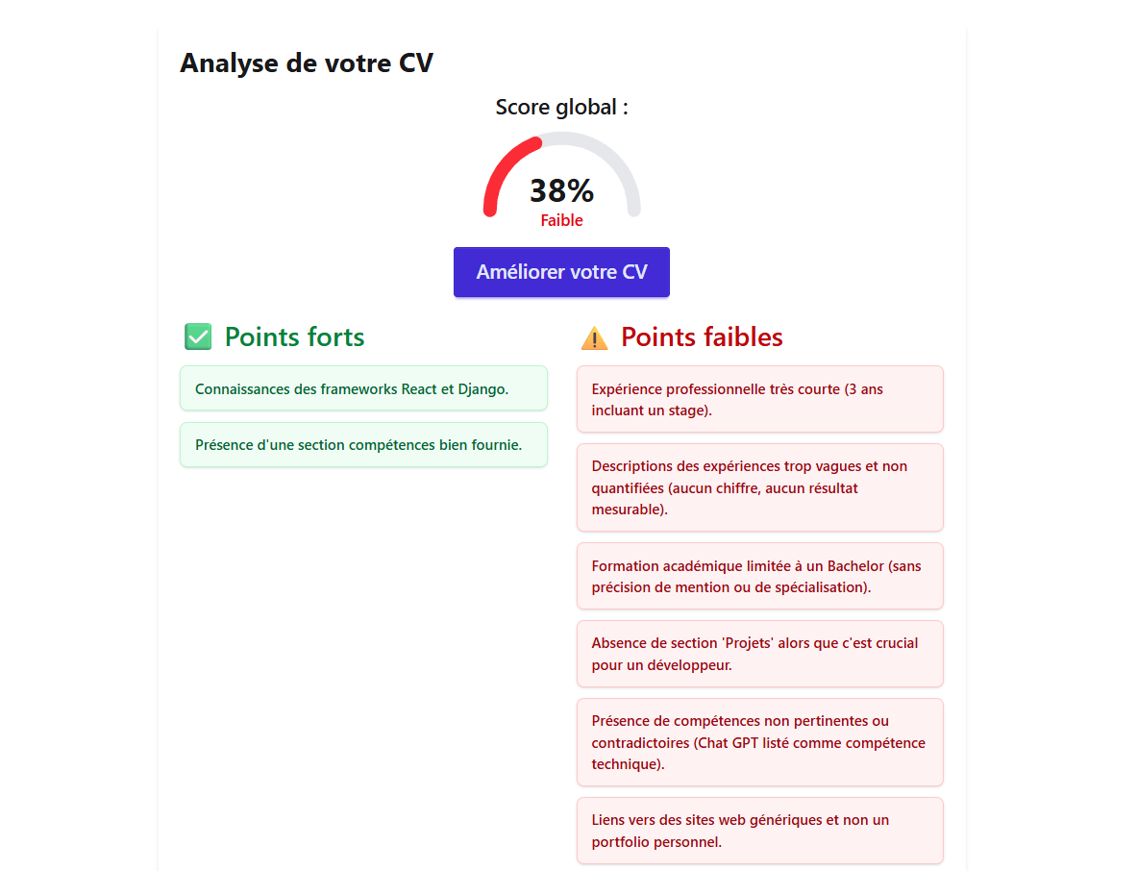
Rapport détaillé avec recommandations pour optimiser le CV.

5. Conseils pratiques pour un CV efficace
- Préparation des informations : Rassemblez toutes vos informations personnelles et professionnelles avant de créer votre CV (expériences, formations, compétences, réalisations).
- Personnalisation par candidature : Adaptez votre CV à chaque offre d’emploi en mettant en avant les compétences et expériences pertinentes.
- Relecture minutieuse : Vérifiez l’orthographe, la grammaire et la cohérence générale. Une relecture attentive renforce le professionnalisme de votre CV.
- Utilisation des outils intégrés : Utilisez les aperçus et l’analyse IA pour identifier les points forts, détecter les axes d’amélioration et assurer la compatibilité avec les systèmes ATS.
- Exportation et format : Exportez toujours votre CV en PDF afin de préserver la mise en page et garantir une lecture optimale sur tous les supports.

6. Support et assistance
- Vérification de l’email après création du compte : Après avoir créé votre compte, vous devez vérifier votre adresse email pour l’activer. Consultez votre boîte de réception et vérifiez également les dossiers de spam ou courriers indésirables afin de ne manquer aucune notification.
- Consultation de la FAQ : La FAQ de l’application fournit des réponses aux problèmes les plus fréquents et des conseils pratiques pour optimiser votre CV.
- Mises à jour et améliorations : L’application est régulièrement mise à jour pour intégrer de nouvelles fonctionnalités et améliorer l’expérience utilisateur.

